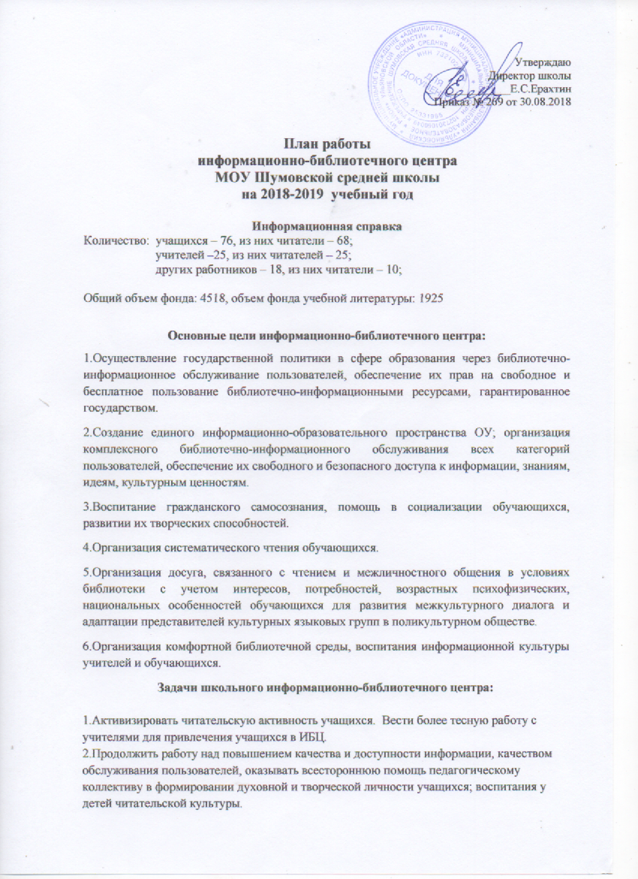

3.Уделить большее внимание информационной работе размещать больше информации о ИБЦ на школьном сайте, оформлять стенды о работе ИБЦ.

Формирование библиотечного фонда

№ | Содержание работы | срок | ответственные
1 | Изучение состава фондов и анализ их использования:  Изучение отказов на художественную литературу;  Изучение состава фонда учебной литературы | В течение года  Сентябрь  октябрь | библиотекарь  библиотекарь  библиотекарь
2 | Комплектование фонда учебной литературы:  -работа с библиографическими изданиями (каталогами, перечни)  -подготовка перечня учебников, планируемых к использованию в новом учебном году;  -формирование заказа на учебники | Ноябрь  Декабрь  Январь | библиотекарь, учителя  библиотекарь, учителя  библиотекарь
3 | Комплектование фонда:  -оформление подписки на периодические издания  -прием литературы полученной в дар, учет и обработка  -изъятие и списание ветхой и морально устаревшей литературы:  - прием и техническая обработка новых учебных изданий  -расстановка новых учебных изданий в фонде | Ноябрь-май  По мере поступления  Май, июль  В течение года  По мере поступления | библиотекарь, администрация  библиотекарь  библиотекарь  библиотекарь Актив ИБЦ  библиотекарь
4 | Обеспечение сохранности:  - рейды по проверке учебников  -проверка учебного фонда  -мелкий ремонт книг  Санитарный день | 2 раза в год  Июнь  1 раз в месяц  1 раз в месяц | библиотекарь  Род.комитет  библиотекарь Учащиеся нач. классов  тех.персонал

Работа с учащимися

Воспитание здорового образа жизни
1 | Подбор литературы для классных руководителей |  | В течение года | Библиотекарь
2 | «О пользе зарядки» беседа | 1 — 3 классы | Сентябрь | Библиотекарь
3 | «Курить не модно» беседа | 7 — 11 классы | Октябрь | Библиотекарь
4 | «Нет табаку, алкоголю, наркотикам » обзор литературы | 1 — 11 классы | Ноябрь | Библиотекарь
5 | «Я никогда не буду курить» викторина о вреде курения | 7 — 11 классы | Ноябрь | Библиотекарь
Экологическое воспитание
1 | Подбор литературы для классных руководителей |  | В течение года | Библиотекарь
2 | «Страницы родной природы» викторина | 5 – 6 классы | Март | Библиотекарь
3 | «О братьях наших меньших» книжная выставка | 1 – 11 классы | Октябрь | Библиотекарь
4 | Растительный и животный мир | 2 – 4 классы | Апрель | Библиотекарь
5 | «Природа лучшая аптека» книжная выставка | 1 – 11 классы | Апрель | Библиотекарь
Воспитание, трудолюбие, профориентация
1 | Подбор литературы для классных руководителей |  | В течение года | Библиотекарь
2 | «Россия – это ты и я!» книжная выставка | 1 – 11 классы | Ноябрь | Библиотекарь
3 | «Все работы хороши» - обзор | 9 – 11 классы | Февраль | Библиотекарь
Краеведение
1 | Сегодня и завтра: профессии наиболее востребованные в Ульяновской области |  | Февраль | Библиотекарь
2 | «Берегите землю – берегите!» эковикторина | 5 – 6 классы | Январь | Библиотекарь
3 | «Прошлое нашего края» беседа | 1 – 4 классы | Март | Библиотекарь
4 | «Наш край родной» книжная выставка | 1 – 11 классы | Март | Библиотекарь
Патриотическое воспитание
1 | «Война. Народ. Победа» книжная выставка | 1 – 11 классы | Май | Библиотекарь
2 | «Сквозь огненный ад» устный журнал (о воинах Афганской войны) | 7 – 9 классы | Февраль | Библиотекарь
3 | «Юные герои сороковых» беседа | 4 – 7 классы | Май | Библиотекарь
4 | «Я жизнь положил в бою за тебя» - устный журнал | 7 – 9 классы | Май | Библиотекарь
Нравственно-эстетическое воспитание
1 | Имидж и его составляющие - игра | 9 – 11 классы | Март | Библиотекарь
2 | «Это вечное слово - мама» устный журнал. Конкурс рисунков «Самая милая, добрая, нежная…» | 1 – 4 классы | Ноябрь | Библиотекарь
3 | Подбор литературы для бесед о фольклорно-этнографических праздниках: Рождество, Масленица, Пасха. | 1 – 11 классы | В течение года | Библиотекарь
4 | Тематические книжные полки «Читайте с увлечением все эти приключения» | 1 – 11 классы | По мере требования | Библиотекарь
Правовое воспитание
1 | «Школьнику о праве» открытая полка | 1 – 11 классы | декабрь | Библиотекарь
2 | «Государственные символы державы» | 6 – 8 классы | Февраль | Библиотекарь
Воспитание на народных традициях
1 | «Мир вашему дому» урок, посвященный истории русского быта | 4 – 5 классы | Март | Библиотекарь
2 | "Под чистым снегом Рождества" беседа | 1 – 5 класс | Декабрь | Библиотекарь
3 | «Пословица – век не сломится» - игровая программа | 6 – 7 классы | Апрель | Библиотекарь
4 | «Широкая масленица» беседа | 9 – 11 классы | Март | Библиотекарь

Библиотекарь Н.А.Рыбкина

